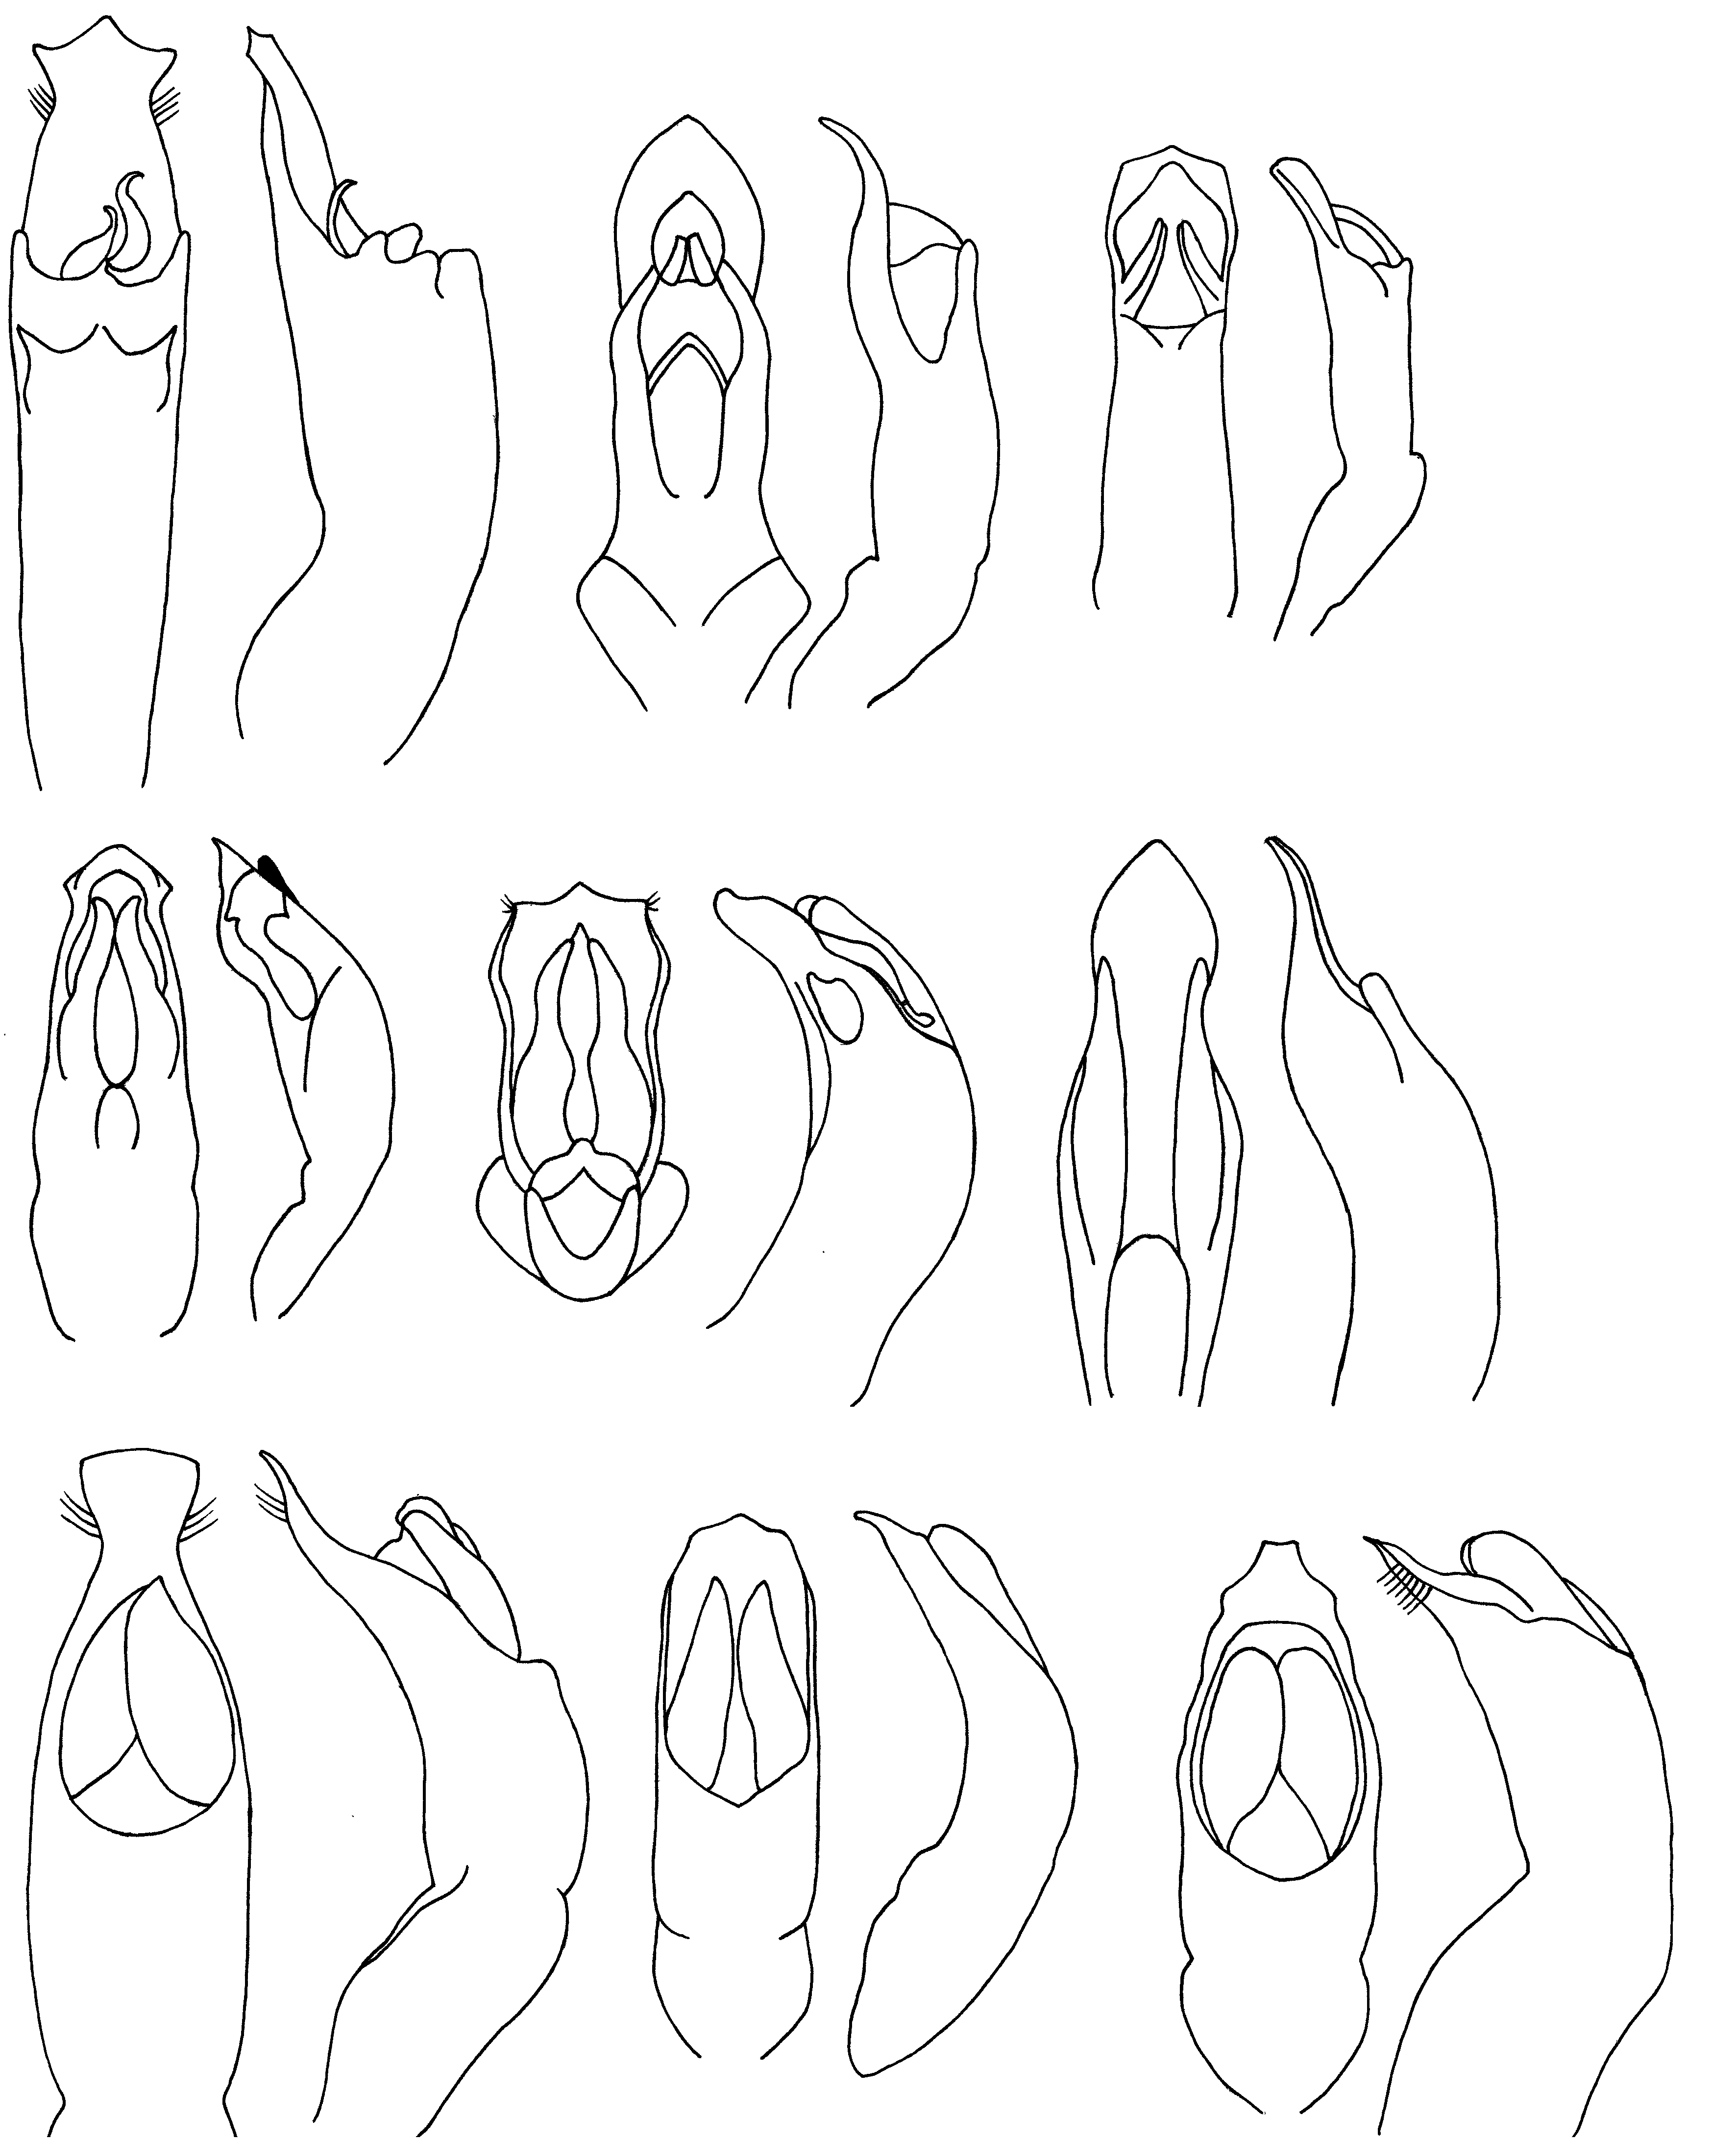
241
242
243
244
245
246
247
248
249
250
251
252
253
254
255
256
257
258
Рис. 241 - 258. Acolastus. Эдеагус
241, 242 - A. zarudnii Jcbs.; 243, 244 - A. volkovitschi Lop.; 245, 246 - A. zeravschanicus Lop.; 247, 248 - A. velutinus Lop.; 249, 250 – A. inopinatus Lop.; 251, 252 - A. iliensis Lop.; 253, 254 - A. lopatini Medv. et Vor.; 255, 256 - A. zaissanicus Lop.; 257, 258 - A. gobicus Medv. et Vor.

